
16 KANAŁOWY H.264
HYBRIDOWY DIGITAL VIDEO RECORDER
INSTRUKCJA OBSŁUGI

A. WŁAŚCIWOŚCI
MODEL | HBR-16AF
VIDEO
TRYB | Multiplex
ROZDZIELCZOŚĆ PODGLĄDU “NA ŻYWO” | 720 x 480 (NTSC)  720 × 576 (PAL)
SZYBKOŚĆ KLATEK W PODGLĄDZIE “NA ŻYWO” | 16 × 30 kl / s (NTSC)  16 × 25 kl / s (PAL)
ROZDZIELCZOŚĆ IP KAMERY | Aż do 1920 x 1080 (2 M-pixel)
SZYBKOŚĆ KLATEK IP KAMERY | Aż do 30 FPS @ NTSC na kanał
PODZIELNOŚĆ | 1, 4, 9, 16
WEJŚCIE WIDEO | BNC × 8
WYJŚCIE WIDEO (BNC) | BNC × 1
WYJŚCIE WIDEO (VGA) | Tak
WYJŚCIE WIDEO (HDMI) | Tak
AUDIO
WEJŚCIE AUDIO | RCA × 4
WYJŚCIE AUDIO | RCA × 1
AUDIO KOPIA ZAPASOWA | Tak
AUDIO STREAMING | Tak
Nagrywanie
KOMRESJA WIDEO | H.264
ROZDZIELCZOŚĆ NAGRYWANIA ( D1) | 720 x 480 (NTSC) / 720 x 576 (PAL)
ROZDZIELCZOŚĆ NAGRYWANIA ( Half D1) | 720 x 240 (NTSC) / 720 x 288 (PAL)
ROZDZIELCZOŚĆ NAGRYWANIA (CIF) | 360 x 240 (NTSC) / 360 x 288 (PAL)
NAGRYWANIE W SZYBKOŚCI KL / S ( D1) | 720 x 480 aż do 120 kl / s (NTSC)  720 x 576 aż do 100 kl / s (PAL)
NAGRYWANIE W SZYBKOŚCI KL / S ( Half D1) | 720 x 240 aż do 240 kl / s (NTSC)  720 x 288 aż do 200 kl / s (PAL)
NAGRYWANIE W SZYBKOŚCI KL / S (CIF) | 360 x 240 aż do 240 kl / s (NTSC)  360 x 288 aż do 200 kl / s (PAL)
SZYBKOŚĆ NAGRYWANIA KAMERY IP W KL / S | Aż do 30 kl / s @ NTSC na kanał
TRYB NAGRYWANIA | ręcznie / według kalendarza / alarmowe
ODTWARZANIE & WYSZUKIWANIE
SZYBKIE ODTWARZANIE/PRZEWIJANIE | Odtwarzanie do przodu X2 X4 X8 X16 X32  Odtwarzanie do tyłu X2 X4 X8  Pause
WYSZUKIWANIE WEDŁUG CZASU | Tak
WYSZUKIWANIE WEDŁUG  ZDARZENIA | Tak
LISTA ZDARZEŃ | 10000 rekordów na dysk twardy
OSD & KONTROLA INTERFEJSU
TYTUŁ | Max 8 znaków
MENU OSD & SETUP | Time / Date / Setup Menu
INTERFEJS GRAFICZNY (GUI) | Tak
PANEL KONTROLNY DVR | Tak
MYSZ | Tak
PILOT | Tak
OBSŁUGIWANE PRZEZ: IE、FIREFOX & SAFARI | Tak
ODTWARZACZ | Tak
MAGAZYNOWANIE DANYCH / DYSKI TWARDE
WEWNĘTRZNY DYSK | SATA HDD x 4
WEJŚCIE ZEWNĘTRZNE MAGAZYNUJĄCE - USB | Tak
WEWNĘTRZNA NAGRYWARKA DVD | Nie
SIEĆ
ETHERNET | Tak (1G)
KOMPRESJA WIDEO | H.264
KONTROLA PRZEZ IE | Tak
DDNS | Tak
E-MAIL & FTP | Tak
Rodzaje IP | Statyczne/ DHCP/ PPPoE/DDNS
TRYB MULTI KLIENT | Tak ( 4 klienci w tym samym czasie)
ALARM
WEJŚCIE ALARMOWE | 16 In
WYJŚCIE ALARMOWE | 2 Out (NO/ NC)
CZUJNIK RUCHU | Tak
OBSZAR DETEKCJI RUCHU | 8 x 8 grids
CZUŁÓŚĆ DETEKCJI | 1~10
DETEKCJA UTRATY WIDEO | Tak
NAGRYWANIE ALARMOWE | Tak
SYGANAŁ ALARMOWE | Tak
POZOSTAŁE FUNKCJE
DST | Tak
KANAŁOWA KOPIA ZAPASOWA | Tak
ZNAK WODNY | Tak
MASKA PRYWATNOŚCI (PRIVACY MASK) | Tak
PTZ KONTROLER | Tak
RS-485 | Tak
ZOOM OPTYCZNY | Tak
ZABEZPIECZENIE HASŁEM | Dwa hasła, jeden do systemu, drugi do dysku twardego
BLOKADA KLAWISZY | Tak
ZMIANA JĘZYKÓW | Tak
AKTUALIZACJA I KOPIA ZAPASOWA | Urządzenie magazynujące pod USB oraz aktualizacja on - line
POZOSTAŁE CECHY
ZASILANIE | AC 100V
WYMIARY (Sz x Wy x Gr) | 430mm (Sz) × 88mm (Wy) × 382mm (Gr)
PRACA W TEMPERATURZE | 0 - 45 ℃
* Właściwości mogą ulec zmianie!
B. ZAWARTOŚĆ OPAKOWANIA
LP. | PRZEDMIOT | ILOŚĆ
1 | Rejestrator NVR | X1
2 | Kabel zasilający | X1
3 | Adapter | X1
4 | Płyta CD | X1
5 | Pakiet | X2
6 | Instrukcja obsługi | X1
7 | Myszka | X1
8 | Pilot | X1

C. PRZEGLĄD URZĄDZENIA

PRZEDNI PANEL

HYBRID DVR OPERATION
LP. | SYMBOL | OZNACZENIE | PTZ
1 |  | Czujka na podczerwień niezbędna do operacji pilota
2 | 1-16 | Wciśnij 1-16, żeby wyświetlić poszególne kanały
3 | CONTROL PANEL | Nagrywanie i odtwarzanie
4 |  | Gniazdo na mysz USB
5 | FUNCTION KEYS | Menu, ptz, status dysku twardego, Copy -kopia, Enter - zatwierdzenie, Selekt - wybór, Zoom, Auto keys .
6 | SHUTTLE  (pokrętło/gałka)  &  JOG() | Pokrętło/gałka:  Szybkie odtwarzanie w przód ×2×4×8  Szybkie odtwarzanie wstecz ×2 ×4 ×8  Jog: Picture By Picture Playback

BACK PANEL
LP. | LABEL | OPERATION
1 | ZASILANIE PRZEŁĄCZNIK | AC100V~AC240V / 47-63Hz input.
2 | ZASILANIE  PRZEŁĄCZNIK | DC 12V/ 5A input
3 | WYJŚCIOWE GNIAZDO (HDMI) | Gniazdo HDMI
4 | WYJŚCIOWE GNIAZDO VGA D-SUB (VGA) | Gniazdo VGA. Do monitorów CRT oraz LCD.
5 | Gniazdo eSATA | Gniazdo pozwalające do podłączenia dysku zewnętrznego.
6 | ETHERNET | Gniazdo RJ-45.
7 | ZŁĄCZE ALARMOWE | 16 pinowe wejście alarmowe / 2 pinowe GND - uziemienie/ 1 pin resetujący.
8 | RS-232/ RS-485/ RELAY OUT | 2 piny RS-232, 1pin GND – uziemienie / 2 piny RS-485/ 2 piny Relay, 1 pin COM
9 | AUDIO OUT | Wyjście audio
10 | WYJŚCIOWE VIDEO | Wyjście video poprzez koncentryczny kabel BNC.
11 | WEJŚCIOWE VIDEO | Wejście video poprzez koncentryczny kabel BNC.
12 | WEJŚCIOWE  AUDIO | 4 wejścia audio.

D. Szybka konfiguracja
D-1. Nagrywanie
Wciśnij przycisk REC znajdujący się w podręcznym pasku narzędzi, aby włączyć natychmiastowy zapis. Co więcej wciśnij przycisk  w menu głównym, aby przeprowadzić konfigurację nagrywania.
D-2. Odtwarzanie
Wciśnij przycisk znajdujący się po prawej stronie paska narzędzi, pod podglądem “na żywo”, aby odtworzyć zarejestrowany obraz.
TRYB PLAY SEARCH – Wyszukiwanie zarejestrowanych nagrań
1.  PLAY TIME SEARCH – Wyszukiwanie zarejestrowanego nagrania według czasu : Podwójne kliknięcie lewym przyciskiem myszy pozwoli ustawić zakres czasu wyszukiwania.
2.  EVENT SEARCH – Wyszukiwanie zarejestrowanego nagrania według zdarzenia : Podwójne kliknięcie spowoduje, że będziemy mieć wgląd na zdarzenia. Możesz również użyć dodatkowych opcji: TYPE i CHANNEL pozwalające wyszukać zdarzenie w zaawansowany sposób.
D-3. BACKUP – Kopia Zapasowa
Najpierw, podłącz urządzenie magazynujące USB, do gniazda USB znajdującego się w rejestratorze używając myszki wybierz zakres tworzenia kopii i wciśnij aby rozpocząć tworzenie kopii zapasowej.
Uwaga:
1. Upewnij się, że wybranym zakresie kopii zapasowej jest zarejestrowane nagranie.
2. Aby uzyskać więcej szczegółowych informacji, zapoznaj się z załączoną instrukcją obsługi, bardzo uważnie.
E. SZYBKI MONTAŻ DYSKU TWARDEGO
* Aby uzyskać szczegółowe informacje na temat kompatybilności dysków twardych, proszę odnosić się do załączonej instrukcji obsługi .

1 | Odkręć 4 śrubki z tylniego panelu, i po 3 odpowiednio z lewej strony oraz z prawej. Ściągnij pokrywę.
 | 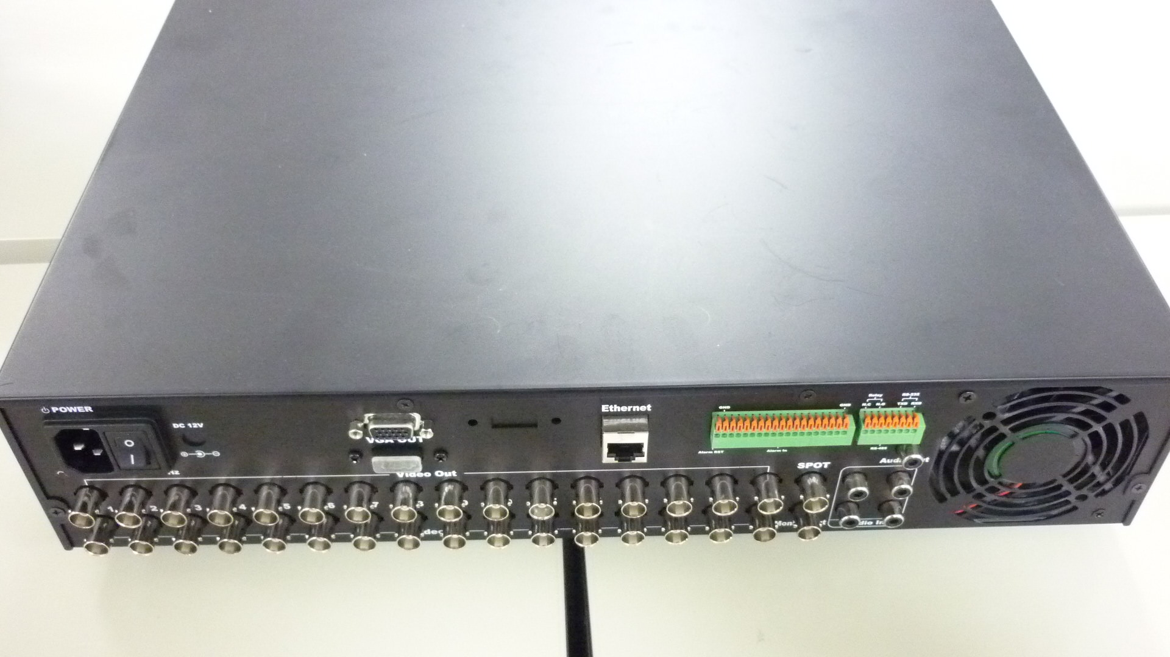 |  | 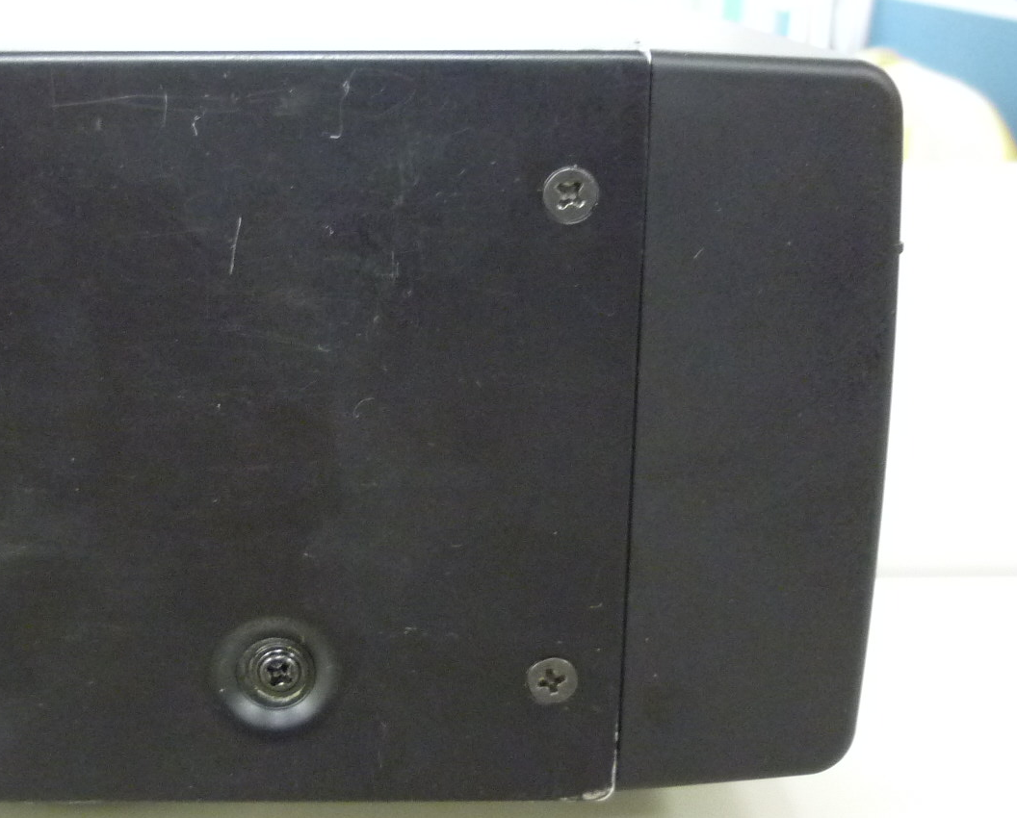 |  | 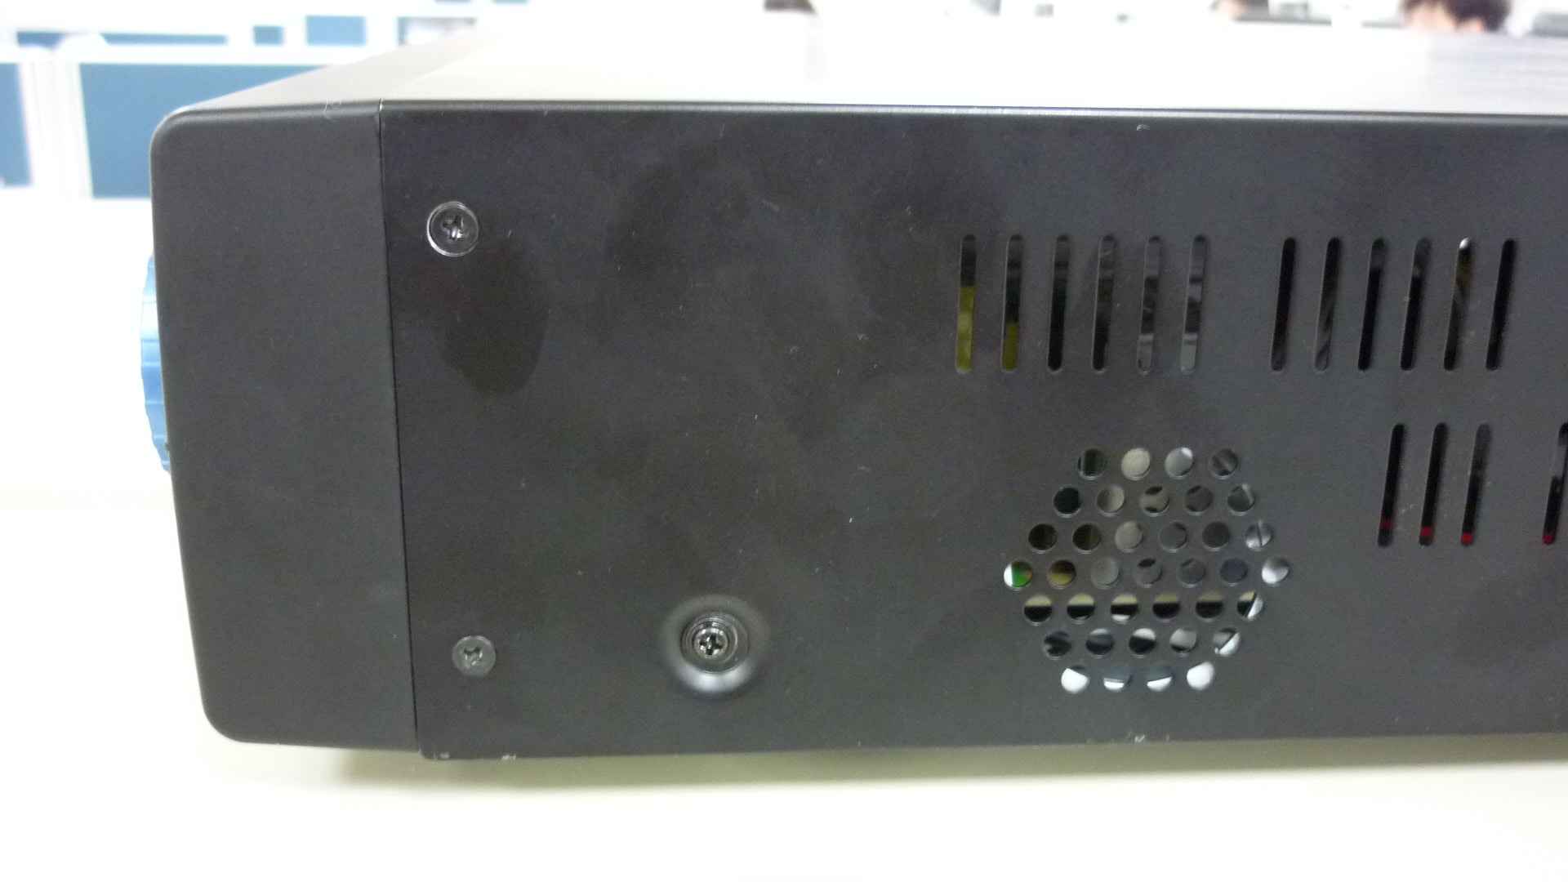
2 | Odkręć 4 śrubki mocujące uchwyt na dyski, znajdujący się wewnątrz rejestratora. Następnie bezpiecznie wyciągnij uchwyt z wnętrza rejestratora. |  | 3 | Dopasuj dysk/dyski, tak żebyś mógł przymocować śrubkami dysk twardy do uchwytu.
 | 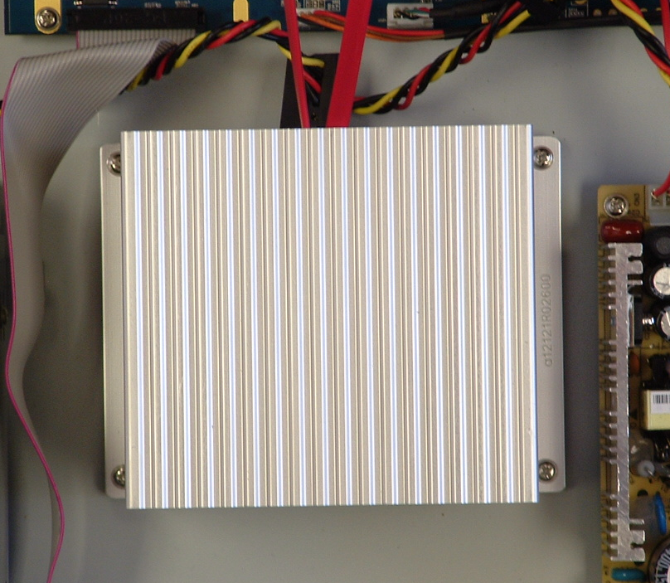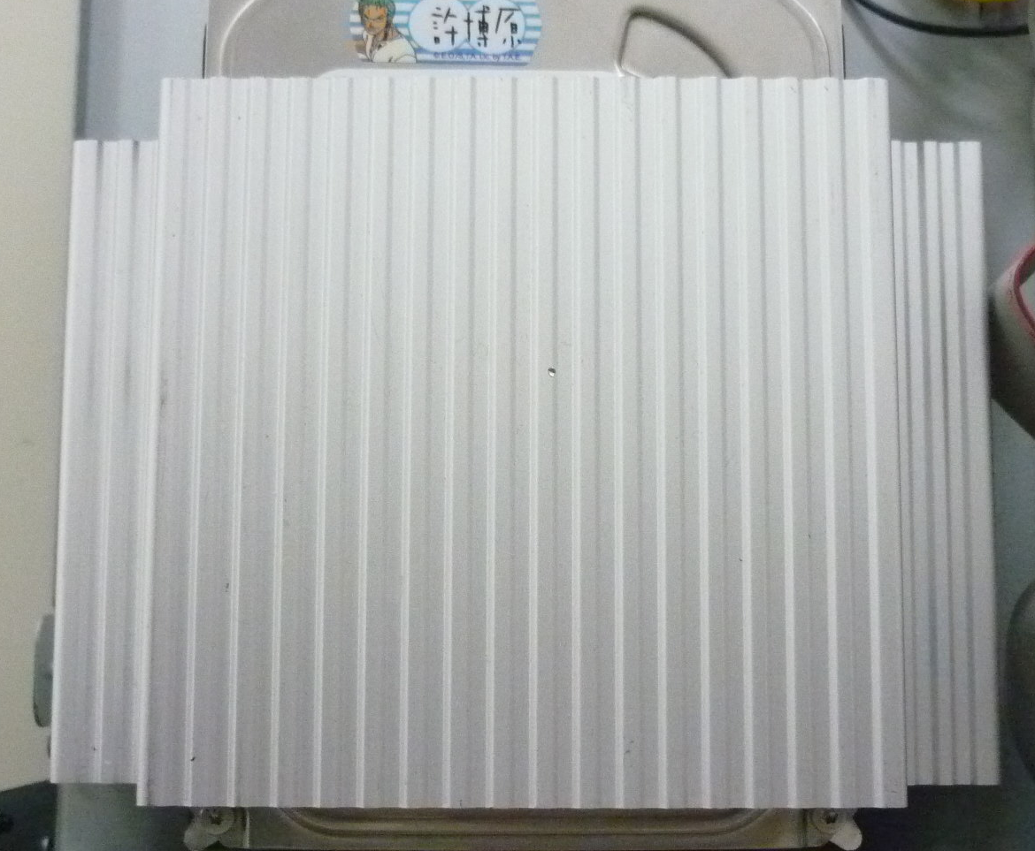 |  |  | 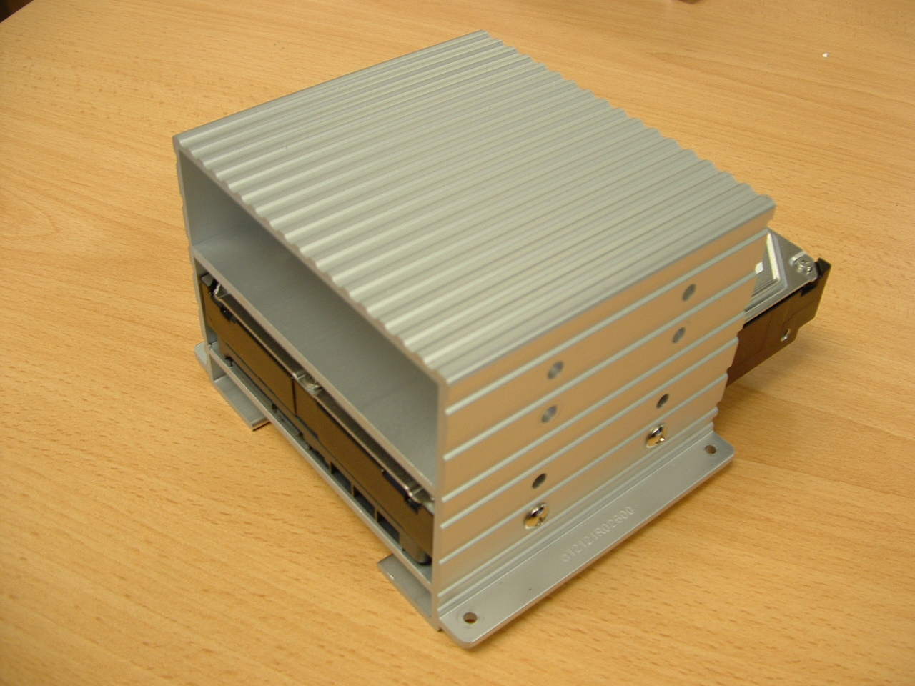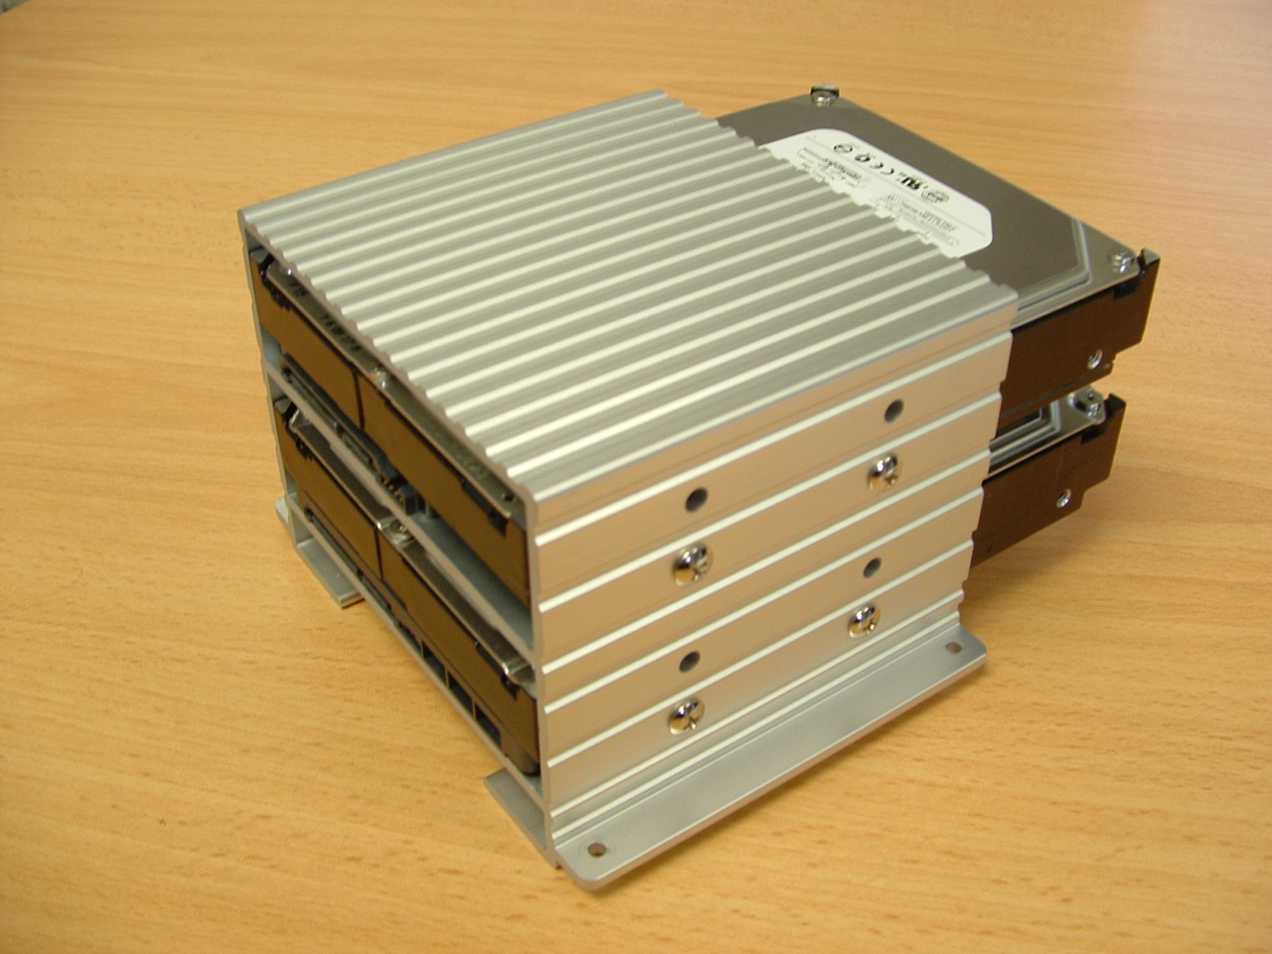
4 | Podłącz złącze zasilające dysk twardy oraz kabel SATA.  1.  4.
 | 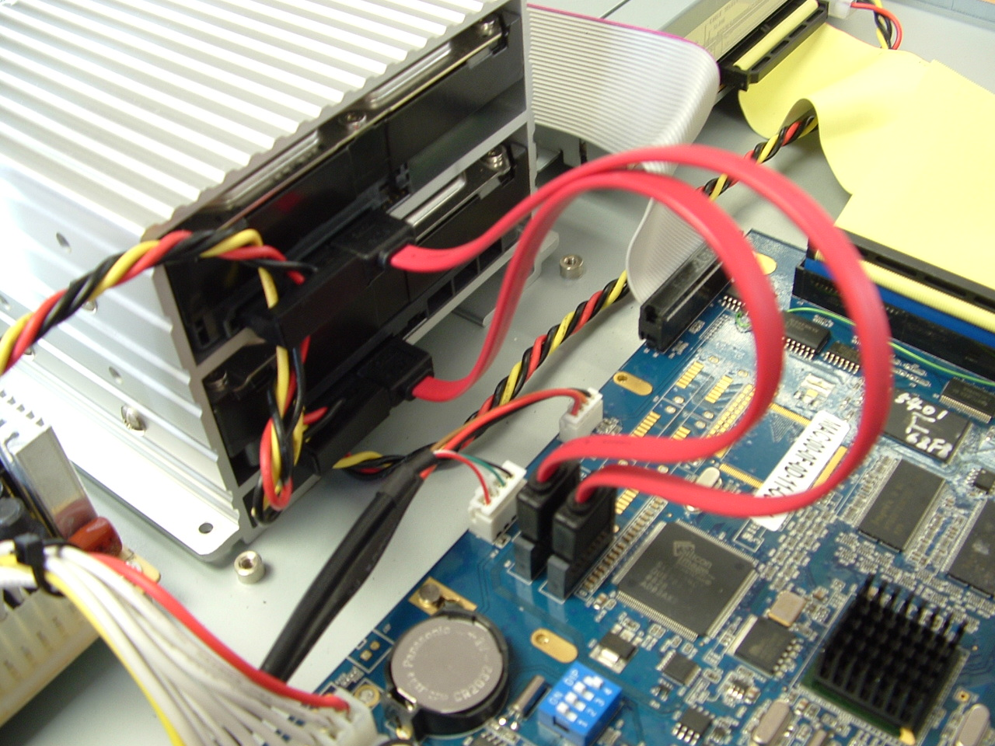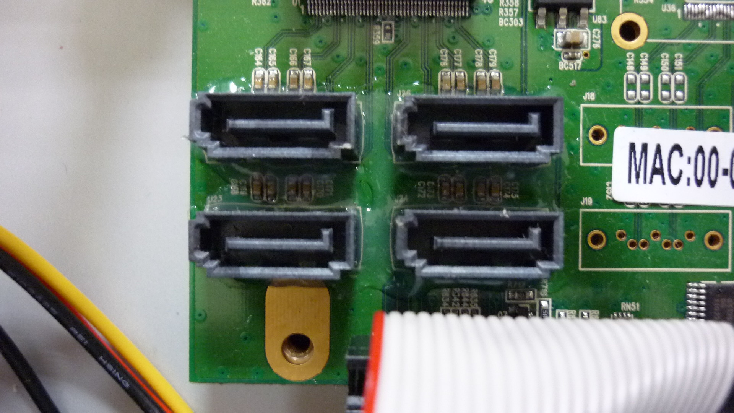  2.  3. |  | Jeśli posiadasz więcej niż jeden dysk twardy, podpinaj dyski szeregowo od strony lewej.
5 | Po zakończeniu wszystkich czynności, przymocuj uchwyt z powrotem.
 | 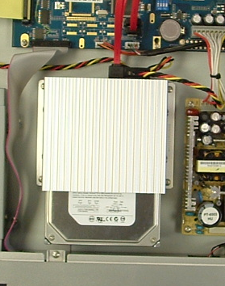
6 | Załóż pokrywę i zakręć ją do obudowy.
- Komunikaty bezpieczeństwa !
